Résumé :
Flotte ou coule (cycle 2)
Première séquence du module flotte ou coule :
Discussion et dessin visant à faire émerger les conceptions initiales des enfants.
Vérification des hypothèses faites sur la flottabilité d'objets que les enfants auront choisis (2 séances).

 | Objectif : | Faire émerger les conceptions initiales des enfants concernant ce qui flotte et ce qui coule ainsi que les critères de flottabilité.
 | Notions visées : | Le monde de la matière ; l'eau dans la vie quotidienne.

Déroulement

Séance 1
La séance commence par une discussion : qu'est-ce que flotter ? Connaissez-vous des objets qui flottent ? Qu'est ce que le contraire de flotter ? On présente ensuite un certain nombre d'objets familiers (crayon, ciseaux, clou, bout de bois, élastique, liège, caillou, plastique, etc.) à l'ensemble des enfants et on leur demande de dessiner les objets qui flottent et qui coulent sur une feuille représentant de profil un bac contenant de l'eau.
Exemple de présentation
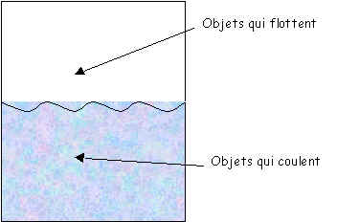
On finit cette première séance par la mise en commun des résultats. On pourra discuter en particulier sur la position des objets sur le dessin (à la surface, au fond de leau).

Séance 2
Après le rappel des résultats de la séance précédente et afin de vérifier la justesse des hypothèses des enfants, on passe à l'expérimentation.
À la fin de la séance, on engage la discussion pour dégager quelques critères de flottabilité : on reprend chacun des objets utilisés lors de l'expérience et on demande aux enfants d'expliquer pourquoi il flotte.
On peut finir la séance en réalisant un grand poster avec les enfants :
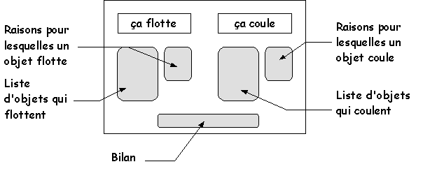
Le bilan au bas du poster met en avant les critères qui semblent importants aux enfants pour qu'un objet flotte ou coule (la matière, la masse de l'objet, sa forme, la quantité deau, etc.)
Matériel : Par enfant :
une feuille de papier
Par groupe :
différents petits objets de la classe :
crayon,
ciseaux,
clou,
bout de bois,
élastique,
liège,
caillou,
plastique,
etc.
1 bac rempli à moitié d’eau.

2ème Séquence : Influence de la forme de l'objet sur la flottabilité

Résumé : | Deuxième séquence du module flotte ou coule : Deux objets de même masse n'ont pas forcément la même flottabilité. Cela dépend de leur forme (1 séance).

 | Objectif : | Comparer la flottabilité de 2 objets de même masse mais de formes différentes et aborder l'influence de l'espace occupé par l'objet dans leau.
 | Notions visées : | Le monde de la matière et des objets ; l'eau dans la vie quotidienne..

Déroulement
On demande aux enfants : "À votre avis, si deux objets ont la même masse et si l'un des deux coule, est ce que l'autre va couler aussi ? ". Les enfants expérimentent par groupe. Ils utilisent la balance pour obtenir des morceaux de pâte à modeler de masses identiques. On leur lance ensuite le défi de faire flotter les morceaux de pâte à modeler.
Exemple :
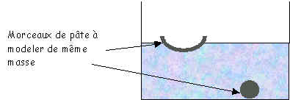
Les enfants discutent au sein du groupe puis en classe entière pour tenter d'expliquer l'expérience. On parlera de l'espace occupé par l'objet dans l'eau qui n'est pas le même suivant la forme de l'objet. On peut envisager de faire "émerger" la notion de volume immergé en modelant sur la base d'un gabarit (pot à confiture par exemple) plusieurs formes de hauteurs différentes mais de masses identiques :
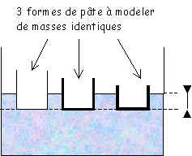
Matériel : Par groupe :
de la pâte à modeler,
un bac,
un pot de confiture
Pour la classe :
une balance.

3ème Séquence : Influence de la masse de l'objet sur la flottabilité

Résumé : | Troisième séquence du module flotte ou coule :  deux objets de même forme (extérieurement identiques) mais de masses différentes n'ont pas la même flottabilité. (1 séance)

 | Objectif : | Comparer la flottabilité d'objets ayant la même forme et le même volume mais de masses différentes et aborder l'influence de la masse.
 | Notions visées : | Le monde de la matière et des objets ; l'eau dans la vie quotidienne..

Déroulement
On demande d'abord aux enfants si deux objets de même forme et de même volume mais de masses différentes flottent de la même façon. Les enfants observent et manipulent ensuite les boîtes vides et bouchées. Elles flottent toutes de manière équivalente. Puis on leur demande dinventer une expérience où ils pourront comparer la flottabilité d'objets de même forme mais de masses différentes. On leur présente les différents matériaux qu'ils pourront utiliser. Les enfants en discutent par groupe. Ils devraient penser à remplir entièrement les boîtes avec les différents matériaux puis on leur demande de prévoir ce qu'il va se passer lorsqu'ils les mettront dans le bac, et de vérifier leurs hypothèses en les plongeant dans l'eau. (On peut éventuellement utiliser la balance pour comparer les masses des différentes boîtes).
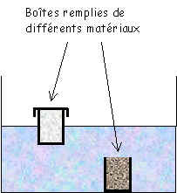
Matériel : Par groupe :
7 boîtes vides de pellicules photos,
différents matériaux (sable, graines, riz, farine, coton, pâte à modeler...),
une balance,
un bac en plastique.

4 ème Séquence : Influence de l'eau sur la flottabilité

Résumé : | Quatrième séquence du module flotte ou coule  L'eau a une influence sur un objet immergé. Elle pousse vers le haut tout objet qu'elle reçoit (1 séance).

 | Objectif : | Mettre en évidence l'action de l'eau sur la flottaison d'un objet : elle "pousse" vers le haut tout objet qu'elle reçoit.
 | Notions visées : | Le monde de la matière et des objets ; l'eau dans la vie quotidienne.

Déroulement
Au début de la séance on demande aux enfants ce qu'ils pensent de l'action de l'eau sur la flottabilité d'un objet. L'eau n'a-t-elle aucun effet ? N'agit-elle que sur les objets qui flottent ou sur tous les objets ? A-t-elle aussi une action sur les objets qui coulent ?
On propose aux enfants de travailler successivement sur 3 ateliers en observant l'effet de l'eau sur un objet dans chaque situation. Après chaque atelier, les enfants font des propositions d'explications.

1er atelier
Les enfants immergent une petite bouteille vide et bouchée puis la lâchent.
La bouteille est alors vivement propulsée vers le haut.
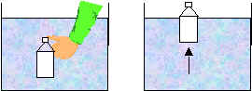
L'eau exerce une force du bas vers le haut pour un objet qui flotte.

2ème atelier
On attache une petite bouteille remplie d'eau ou de sable à une canne à pêche. En plongeant la bouteille dans l'eau on sent qu'elle "tire moins sur la ficelle".
Cette expérience permet de saisir l'action de l'eau sur un objet qui coule.
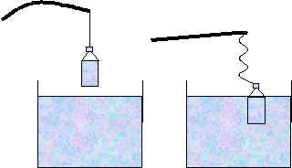
L'eau exerce une poussée de bas en haut sur la bouteille qui coule.

3ème atelier
Les enfants réalisent l'équilibre de la balance selon le dessin ci-dessous, puis ils observent l'évolution de l'équilibre lorsque l'on plonge le caillou dans un récipient rempli d'eau.
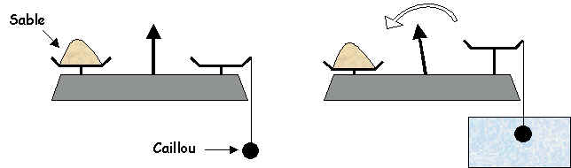
L'eau exerce une poussée de bas en haut sur le caillou qui coule.
Remarque : attention de ne pas laisser croire aux enfants que le caillou est plus léger dans l'eau. Il s'agit seulement de l'action de l'eau sur le caillou qui modifie l'équilibre de la balance.
On terminera la séance par une mise en commun des observations pour mettre en évidence le rôle de l'eau sur un objet immergé.
Matériel : Pour le 1er atelier :
1 bac plastique,
2 bouteilles en plastique de 0,33 L ou 0,5 L.
Matériel : Pour le 2ème atelier :
1 bac en plastique,
une canne à pêche ou 1 tige de bois flexible,
de la ficelle,
1 bouteille plastique de 0,33 L ou 0,5 L.
Matériel : Pour le 3ème atelier :
1 balance de Roberval,
du sable,
1 caillou,
de la ficelle,
1 bac en plastique.

5ème Séquence : Influence de la quantité d'eau

Résumé : | Cinquième séquence du module flotte ou coule.  La quantité d'eau n'a pas d'influence sur la flottabilité d'un objet (1 séance).

 | Objectif : | Observer l'influence de la quantité d'eau sur la flottabilité d'un objet.
 | Notions visées : | Le monde de la matière et des objets ; l'eau dans la vie quotidienne.

Déroulement
Dans un premier temps chaque enfant écrit ce qu'il pense de l'influence de la quantité d'eau sur la flottabilité. Après une mise en commun sous forme d'un "sondage", on lance comme défi aux enfants d'inventer et de réaliser une expérience qui met en évidence le rôle de la quantité d'eau sur un objet qui flotte. Les enfants passent à l'expérimentation. Ils lestent les gobelets avec de la pâte à modeler pour fabriquer un objet qui flotte, et plongent successivement le même gobelet dans un bac rempli avec beaucoup d'eau puis peu d'eau (mettre suffisamment de pâte à modeler pour que le gobelet flotte droit).
Ils observent puis dessinent la hauteur immergée.
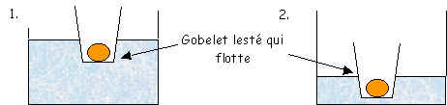
Remarque : on peut refaire l'expérience avec un objet qui coule.
L'expression "quantité d'eau" peut être remplacée par "profondeur d'eau".
Matériel : Par groupe :
2 gobelets en plastique,
de la pâte à modeler pour lester les gobelets,
1 bac en plastique.

6ème Séquence : Influence de la densité de liquide

Résumé : | Sixième séquence du module flotte ou coule.  Un objet flotte plus facilement dans l'eau salée que dans l'eau douce (1 séance).

 | Objectif : | Aborder la notion de densité d'un liquide : on se limitera aux cas de l'eau douce et de l'eau salée.
 | Notions visées : | Le monde de la matière et des objets ; l'eau dans la vie quotidienne.

Déroulement
Au début de la séance, les enfants donnent leur avis sur la différence de flottabilité dans l'eau douce et dans l'eau salée.
Après avoir expliqué ce qu'est un densimètre (ici il sagit d'une paille qui a été lestée avec de la pâte à modeler pour qu'elle flotte), les enfants construisent un densimètre dans chaque groupe et ils le plongent dans une bouteille d'eau douce et une bouteille d'eau salée.
Les enfants font un schéma de leurs observations et recherchent une explication.
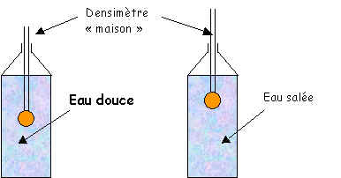
Matériel : Par groupe :
1 bouteille plastique remplie d'eau douce,
1 bouteille plastique remplie d'eau salée,
1 paille,
de la pâte à modeler.

7ème Séquence : Construction d'un sous-marin

Résumé : | Septième séquence du module flotte ou coule.  Construction d'un sous-marin, c'est à dire d'un objet pouvant successivement flotter ou couler ( 1 séance).

 | Objectif : | Élaborer et construire un objet qui peut successivement flotter et couler.  Réinvestir les notions abordées précédemment.
 | Notions visées : | Le monde de la matière et des objets ; l'eau dans la vie quotidienne.

Déroulement
L'instituteur annonce à la classe que chaque groupe va devoir concevoir et réaliser un objet qui successivement flotte et coule. "Connaissez-vous des objets qui peuvent flotter et couler ? " : les sous-marins. Après une discussion sur le fonctionnement d'un sous-marin et entre autre sur la fonction de réservoirs qui se remplissent d'air ou d'eau (les ballasts), chaque groupe imagine son modèle et passe à la conception. Il faut percer des trous dans la bouteille pour qu'elle puisse se remplir d'eau et utiliser le tuyau pour lui amener de l'air. On utilise un long clou pour lester la bouteille de plastique et favoriser son immersion.
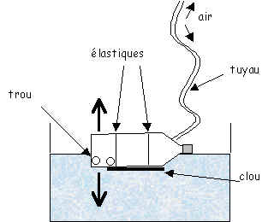
Il est aussi envisageable de proposer un protocole expérimental rédigé par linstituteur pour que les enfants construisent un modèle de sous-marin.

Pour aller plus loin
Durant la semaine, il est possible de revenir sur cette séance en demandant aux enfants de réaliser une notice de fabrication.
Matériel : Par groupe :
1 cuvette de profondeur minimale 15 cm,
1 bouteille deau minérale de 0,33 L,
un bout de tuyau transparent (Ø = 6 mm, L = 40 cm),
1 clou en acier (Ø = 5 mm,L = 15 cm),
2 élastiques.

